Департамент образования города Москвы

Государственное автономное образовательное учреждение

высшего образования города Москвы

«Московский городской педагогический университет»

Институт цифрового образования

Департамент информатики, управления и технологий

ДИСЦИПЛИНА:

«Инструменты контроля версий в аналитических проектах»

**Практическая работа №1**

**Тема: «HTTP»**

**Выполнила:**

Студентка группы АДЭУ-211

Мокрецова В.А.

**Руководитель**:

Босенко Т.М.

Москва

2023

1. Устанавливаем telnet, команда и её результаты выполнения изображены на рисунке 1.

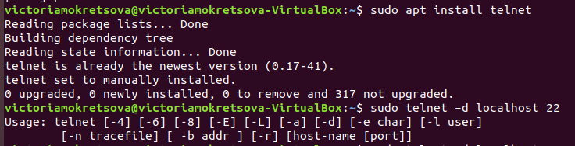

Рисунок 1

Проводим тестирование веб-ресурсов, , команда и её результаты выполнения изображены на рисунке 2

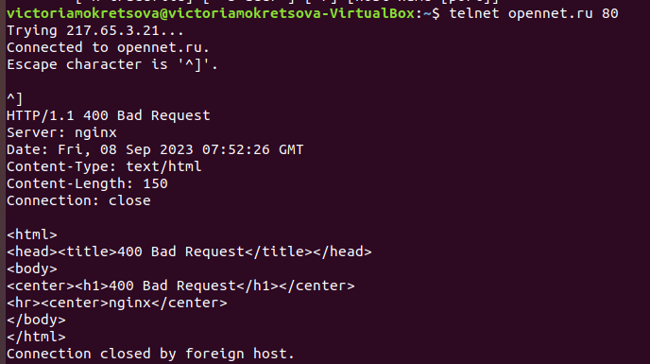

1. Установка Curl в Ubuntu, , команда и её результаты выполнения изображены на рисунке 3

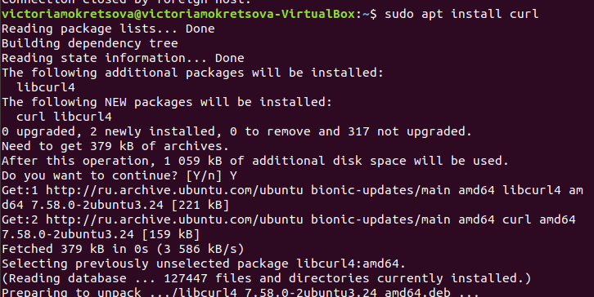

Проверка сервера mgpu, , команда и её результаты выполнения изображены на рисунке 4

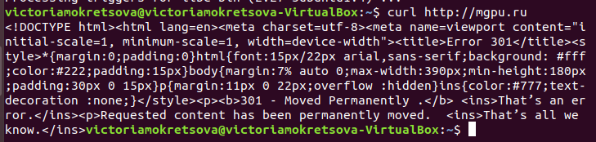

Используем флаг -v, , команда и её результаты выполнения изображены на рисунке 5

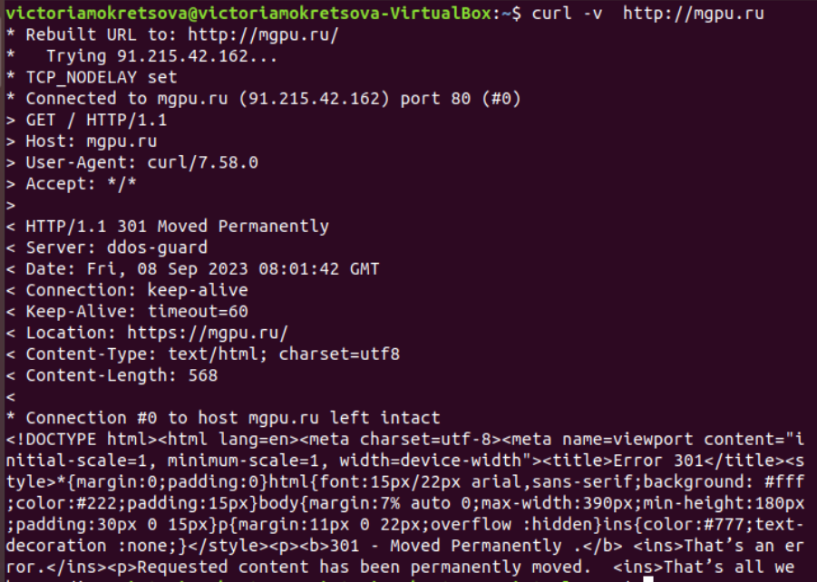

Используем другой URL, который указан в результате предыдущего запроса

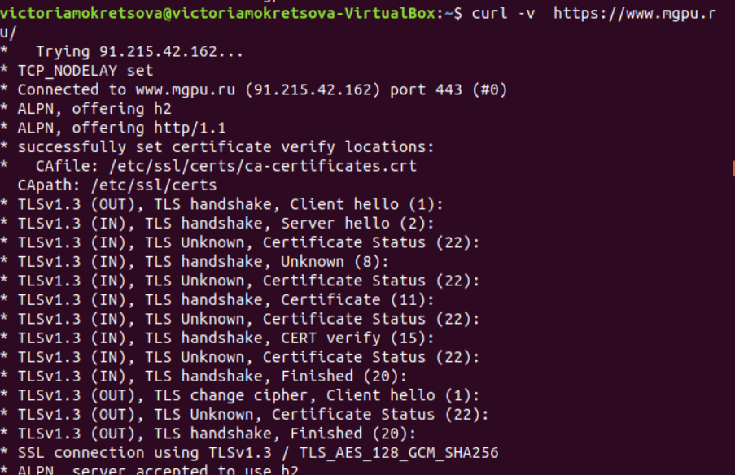

Подключение удалось



1. Смотрим сайт высшей школы экономики:

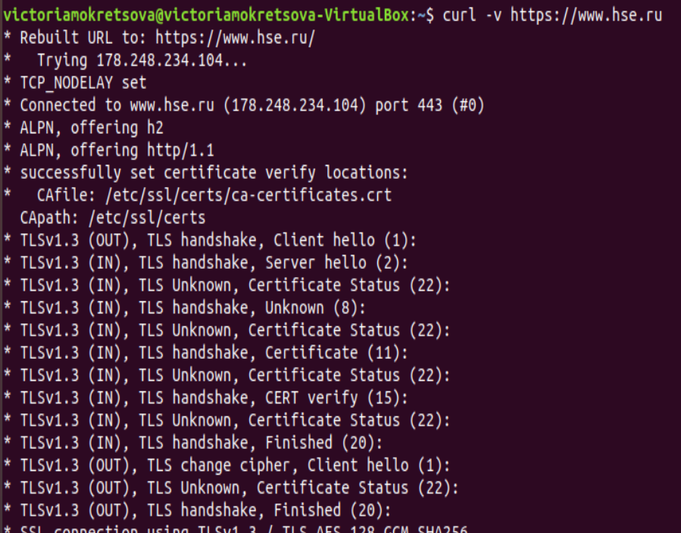

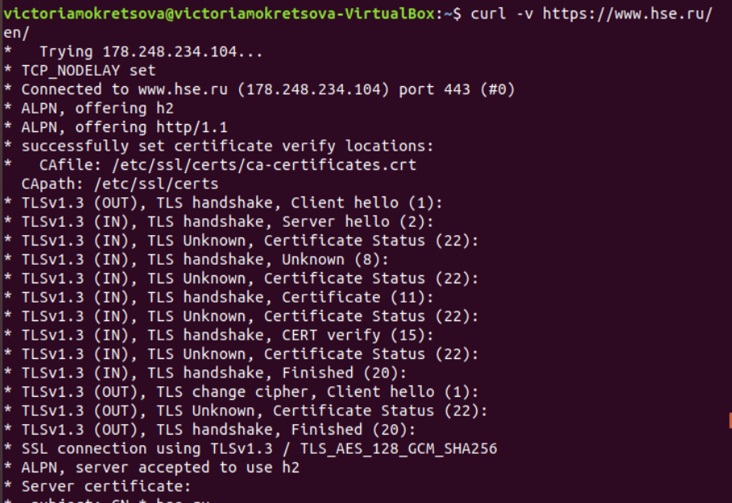

Подключение удалось

